# 配置中心服务器基本的系统组件：.Net3.5/ .Net4.5/ IIS

1：打开 “服务器管理器”，，单击 “管理”—“添加角色和功能”

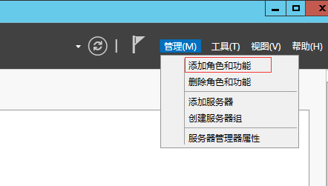

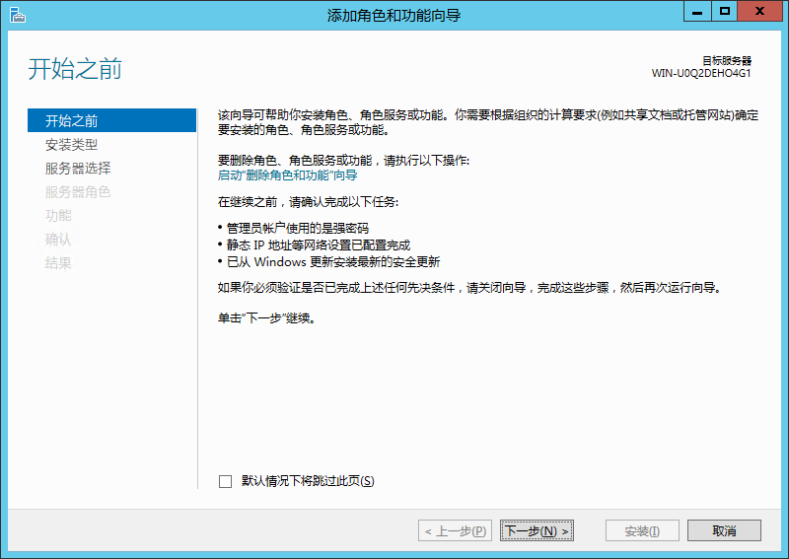

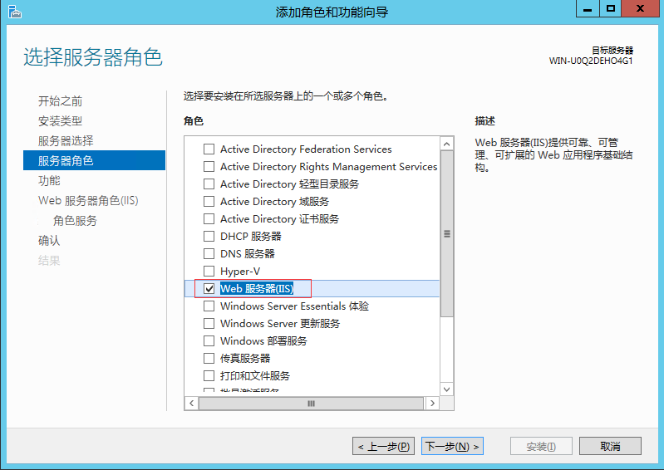

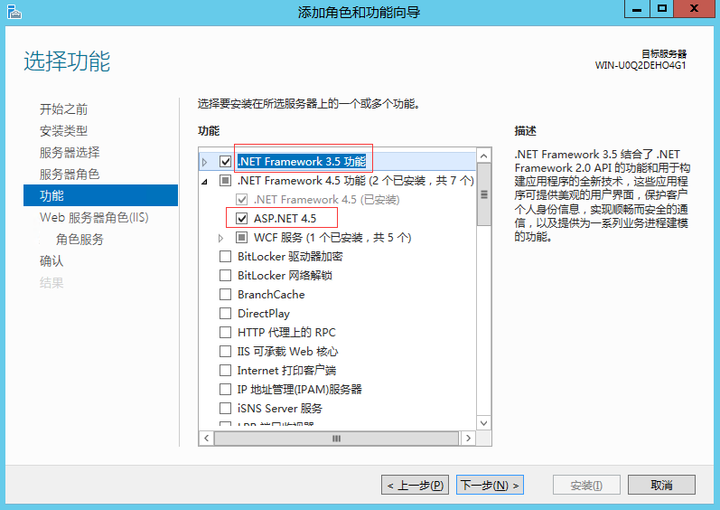

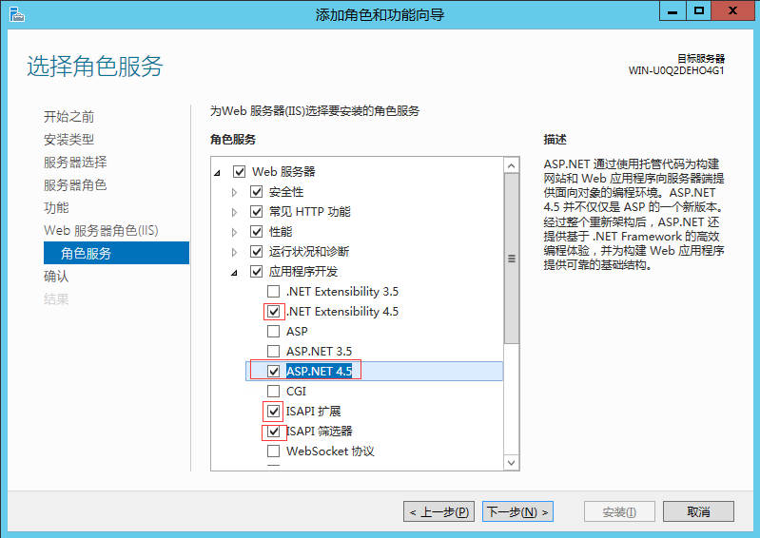

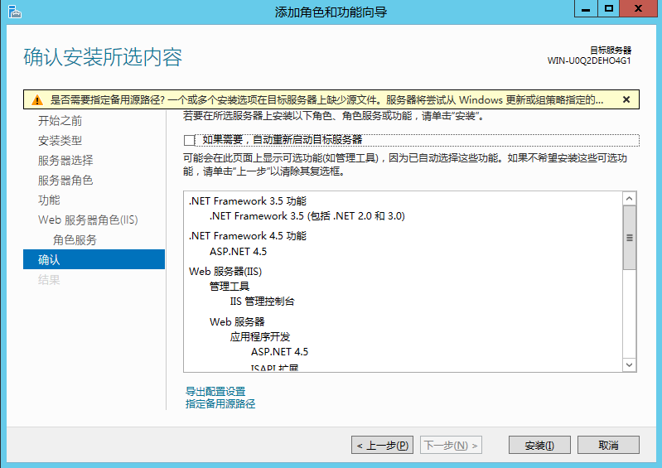

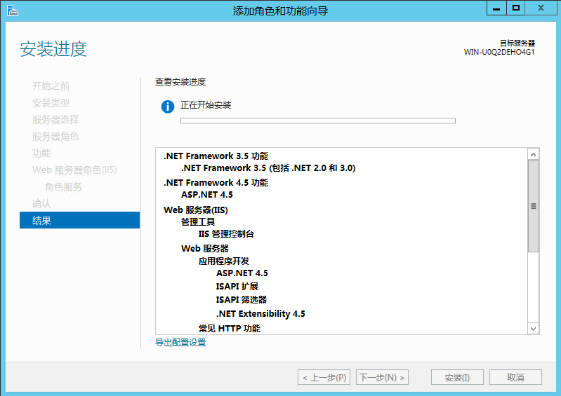

# sqlserver 2014 express的安装和配置

下载路径

<https://www.microsoft.com/en-US/download/details.aspx?id=42299>

下载完成后双击运行

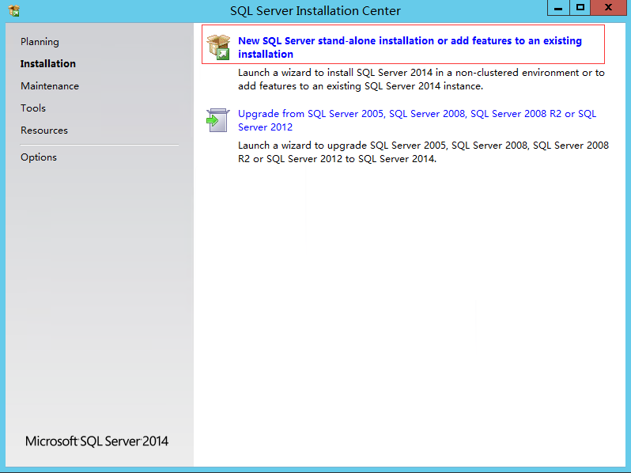

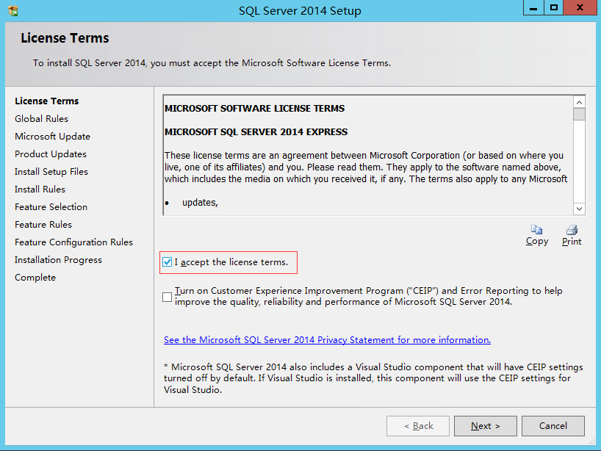

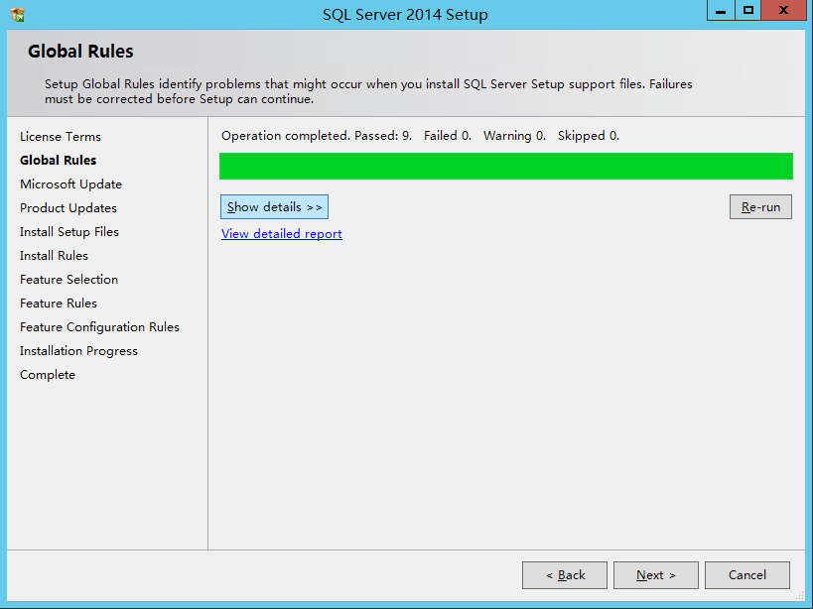

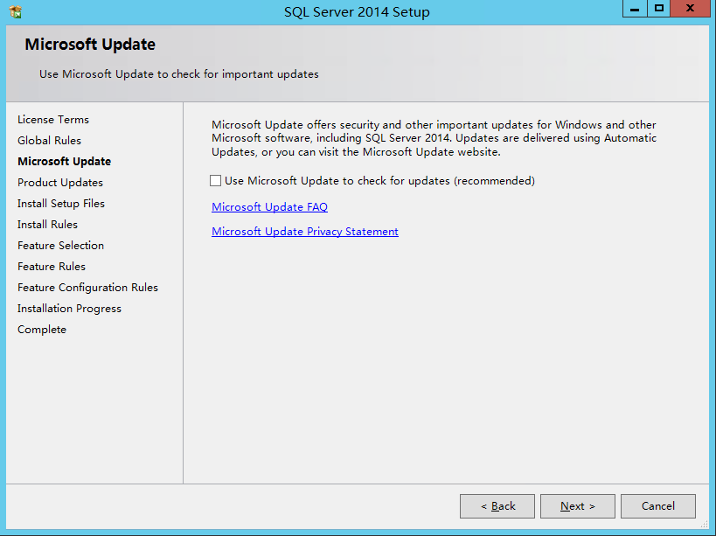

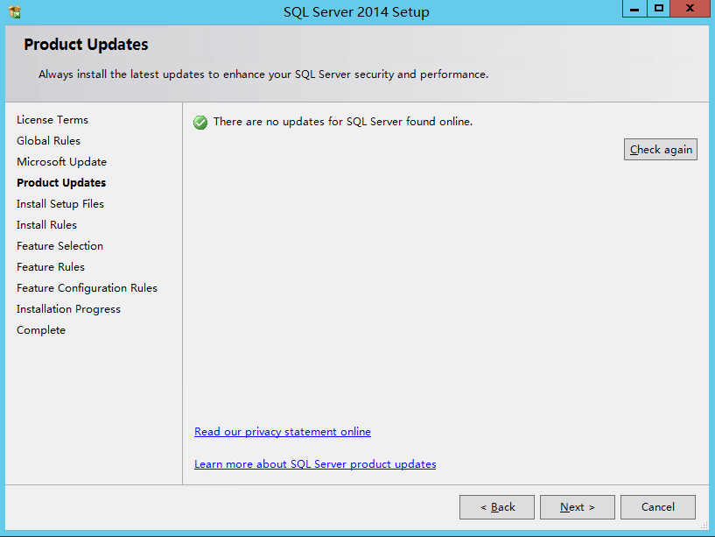

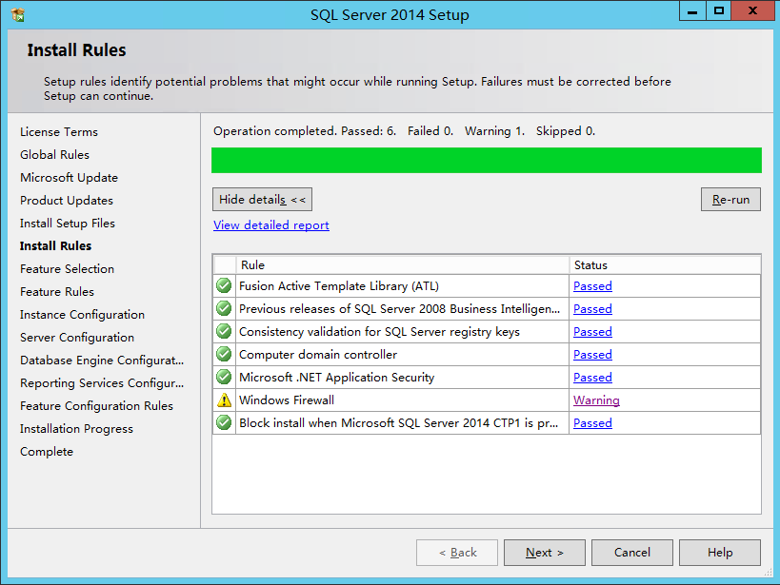

这里有防火墙的warning先不管。需要以后配置

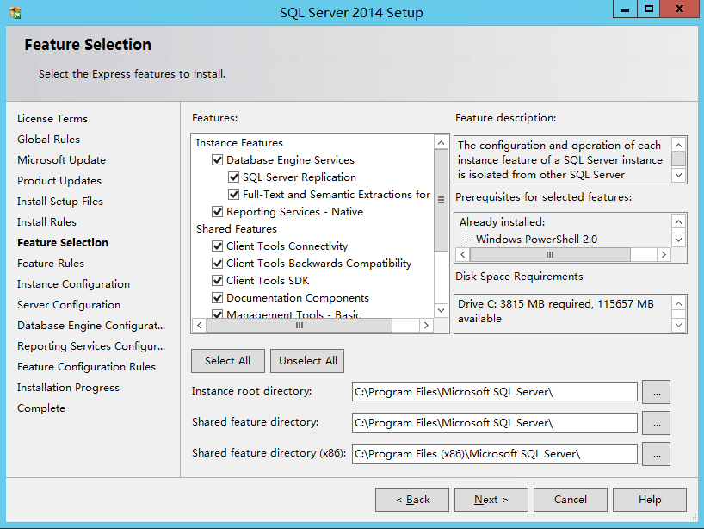

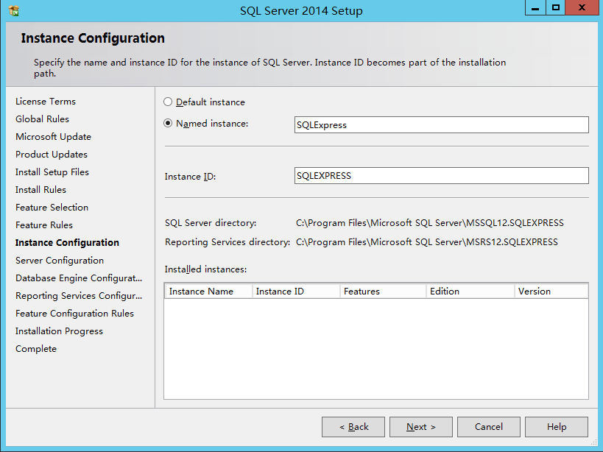

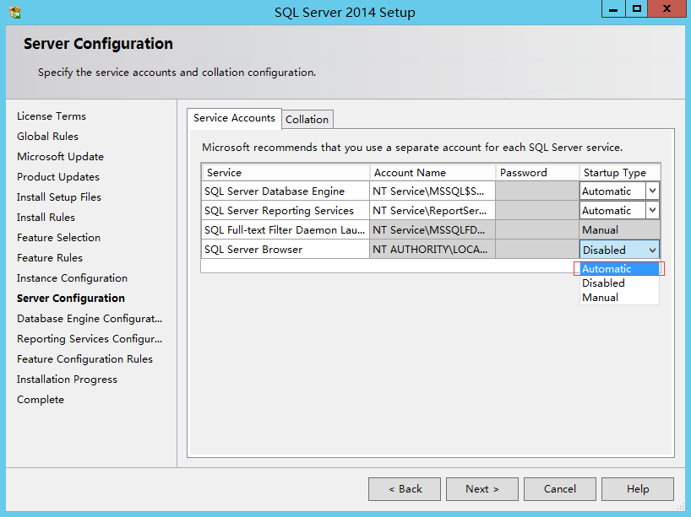

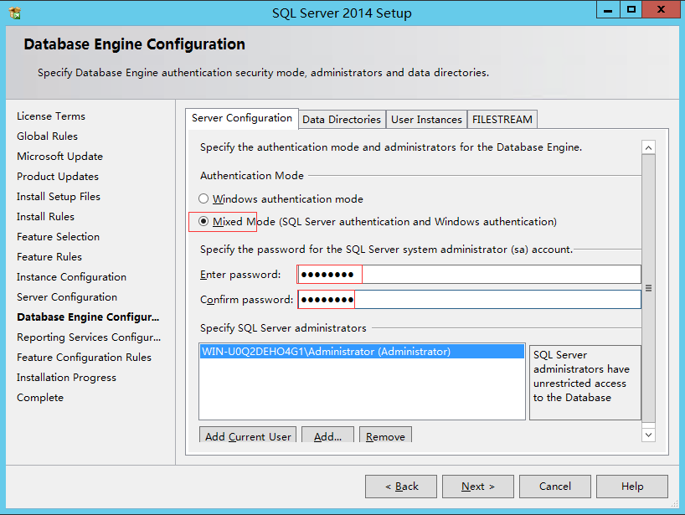

**Vmrs1234**

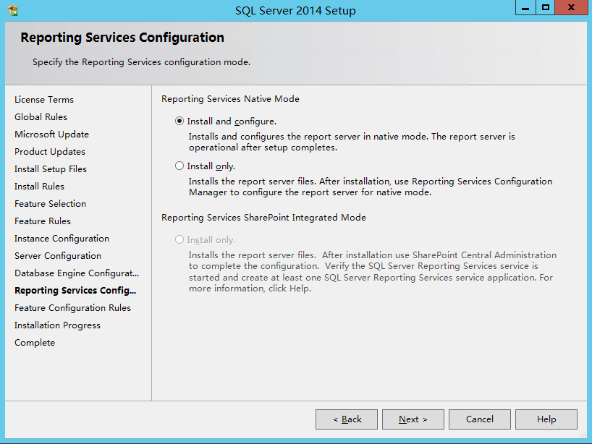

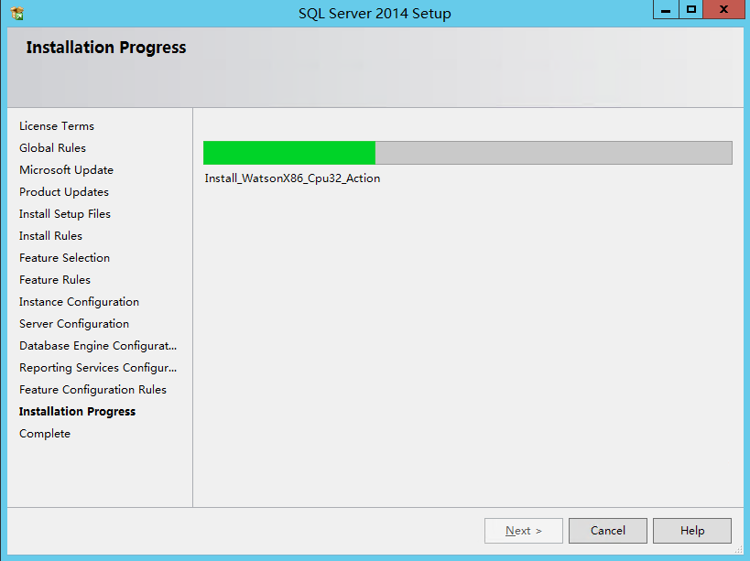

安装完成后打开SQL Server 2014 配置管理器

在SQL Server 配置管理器 -> SQL Server 网络配置 ->MSSQLSERVER 的协议中，启用 Named Pipes 和 TCP/IP，右键点击TCP/IP，在右键菜单中打开TCP/IP属性，

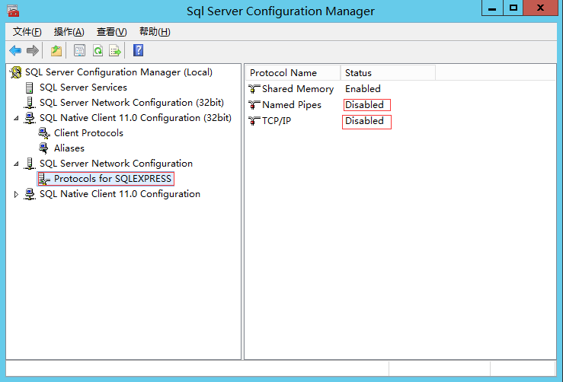

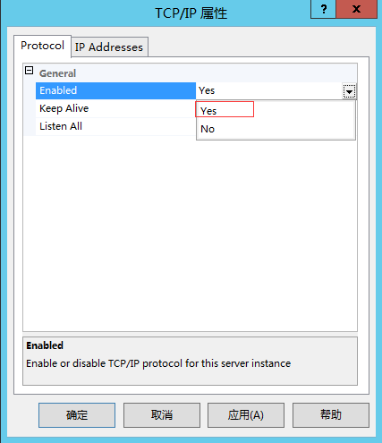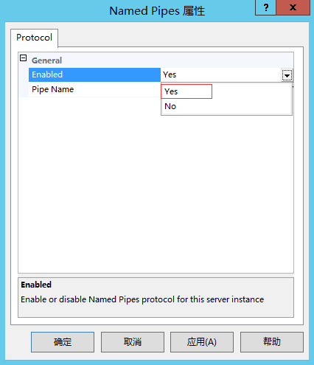

选取 ip address选项卡 拉到最后 IPALL下的TCP PORT设置为1433

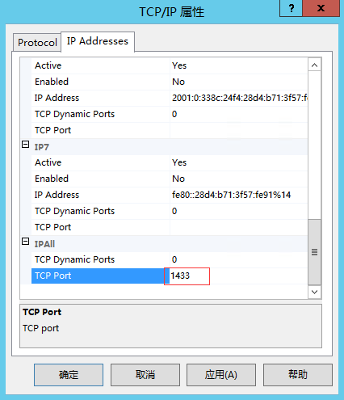

查看 SQL Server Browser ，若是关闭状态，右键打开。默认右键启动的选项是灰的，这时右键属性-服务-启动模式 改为自动， 再右键打开SQL Server Browser时启动的选项是可以用的

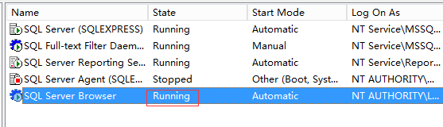

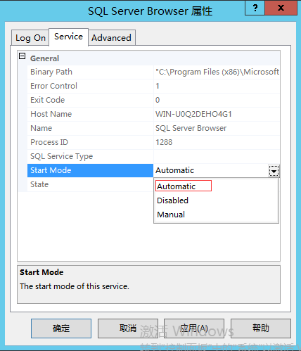

重启电脑

# 配置高级防火墙规则

使用管理员权限运行程序：FirewallConfig-C-pan进行自动配置

# 安装WEB中心

将文件拷贝到中心服务器的 C:\inetpub\wwwroot 的路径下

在中心服务器中的浏览器中打开 http://localhost/

# 安装配置64位/32位 odbc

安装Microsoft® ODBC Driver 11 for SQL Server® - Windows

http://www.microsoft.com/en-us/download/details.aspx?id=36434

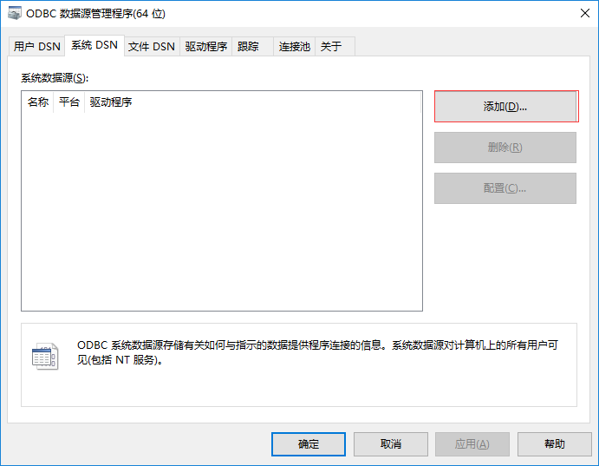

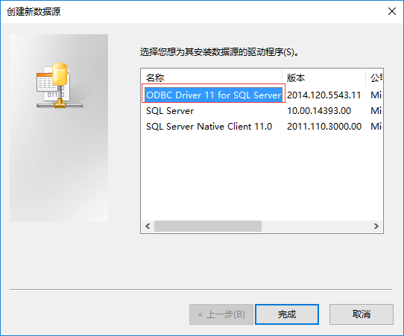

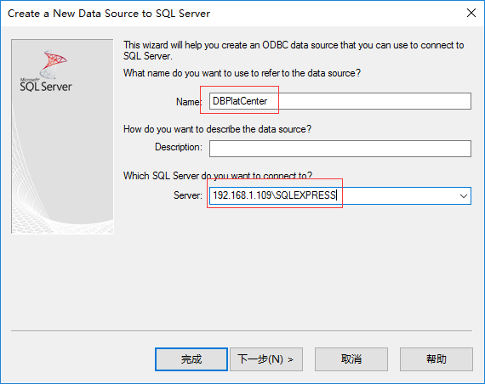

DBPlatCenter

127.0.0.1\SQLEXPRESS

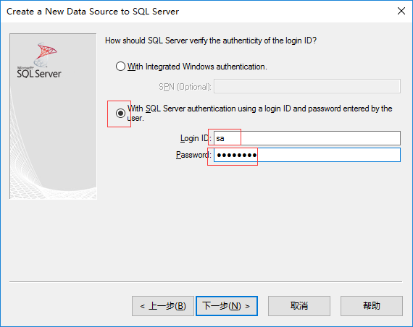

sa

Vmrs1234

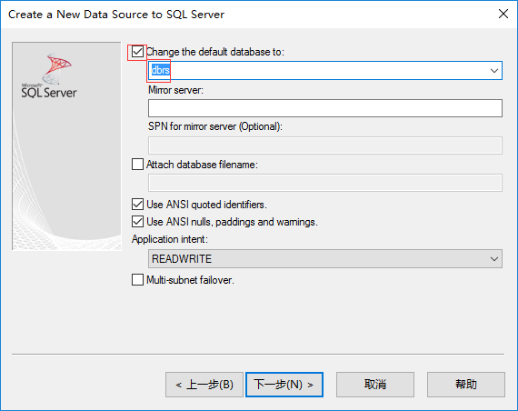

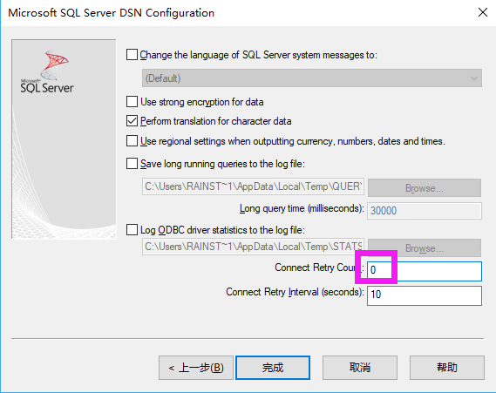

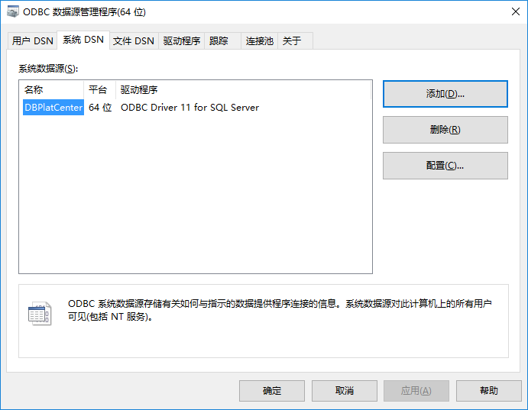

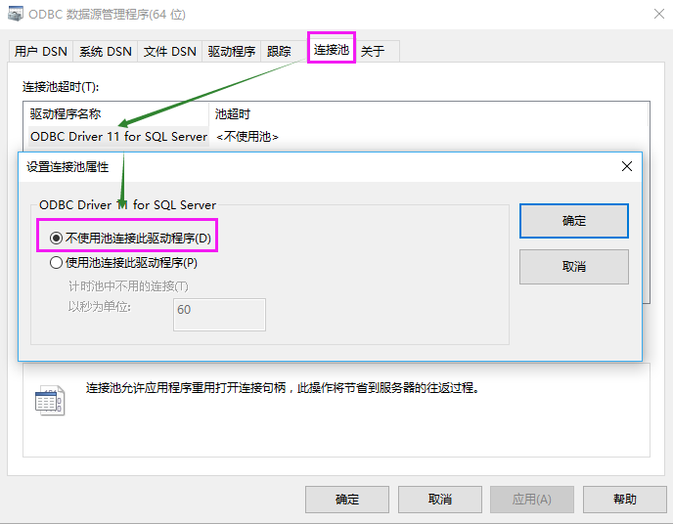

请依照此配置配置32位odbc